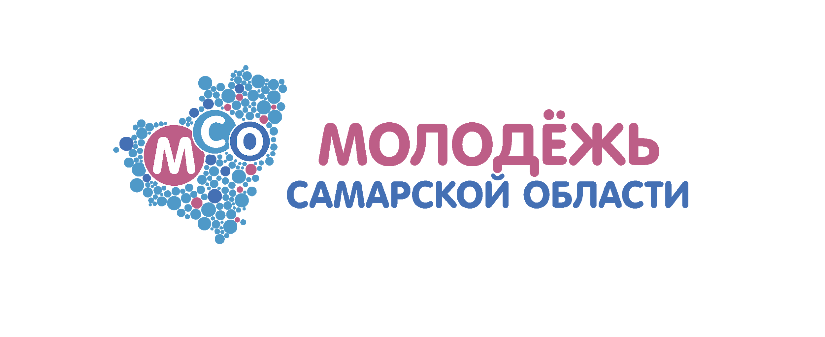
Пост-релиз
Волонтеры Самарской области в эфире

Завершился первый сезон прямых трансляций проекта «Волонтер в эфире», рассказывающий истории добровольцев Самарской области от первого лица. В рамках проекта было проведено 10 прямых эфиров, героями которых стали волонтеры и организаторы добровольческой деятельности региона.
Во время онлайн-трансляций добровольцы поделились со зрителями своим опытом, историями и достижениями из их волонтерской практики. В прямом эфире жители Самарской области задавали активистам добровольческого движения все интересующие вопросы и слушали об их волонтерском опыте от первого лица.
«Нам очень важно, чтобы волонтеры региона рассказывали о себе и делились своим опытом. Мы встретились и пообщались в прямом эфире с волонтерами десяти добровольческих направлений. Хочется поблагодарить всех героев прямых трансляций и снова встретиться в следующих сериях проекта», – делится руководитель Ресурсного центра добровольчества Самарской области Юлия Рябева.
Героями эфиров стали 23 добровольца региона, среди которых инструкторы Школы ЛизаАлерт, Волонтеры Победы, добровольцы молодежного движения помощи приютам для животных «Лапа», Серебряные волонтеры, представители благотворительных фондов, Волонтеры Культуры и многие другие.
«На мой взгляд, проект «Волонтер в эфире» – это отличная возможность заявить о себе и о своей деятельности, так можно пообщаться с волонтерами других направлений и обменяться опытом. Это позволяет познакомиться с добровольческой деятельностью и привлекает новую аудиторию, которая имеет время и желание помогать, но до этого не понимала, чем заниматься», – делится впечатлениями участница проекта и региональный координатор общественного движения «Волонтеры Культуры» Самарской области Татьяна Захарова.

Все трансляции проекта «Волонтер в эфире» можно посмотреть в группе ВКонтакте Ресурсного центра добровольчества Самарской области по ссылке vk.com/volsamara или по хэштегу #ВолонтерВЭфире в социальных сетях.

Организатором проекта «Волонтер в эфире» является Ресурсный центр поддержки и развития добровольчества (волонтерства) Самарской области при поддержке Ассоциации волонтерских центров и Агентства по реализации молодежной политики Самарской области.

Информация:
Владислав Жаринов,
Главный менеджер отдела информационно-аналитической работы
Агентства по реализации молодежной политики Самарской области
pressamp63@gmail.com

